Инструкция по созданию направлений на проведение исследований на гемоконтактные инфекции
1. Подготовка структуры МО, которые проводят скрининговые исследования.
2. Авторизация.
3. Описание основной формы.
4. Создание направлений на скрининговые исследования.
5. Создание направлений на арбитражные исследования.
6. Печать направления.
7. Обновление таблицы направлений.
8. Выход.

1. Подготовка структуры МО, которая проводит исследования
Для Серовской ГБ настройки уже выполнены.

2. Вход в ПО «Создание направлений на проведение исследований на гемоконтактные инфекции».
Перейдите по ссылке pm.eamk.pro:12333
На форме авторизации введите логин и пароль Промед.
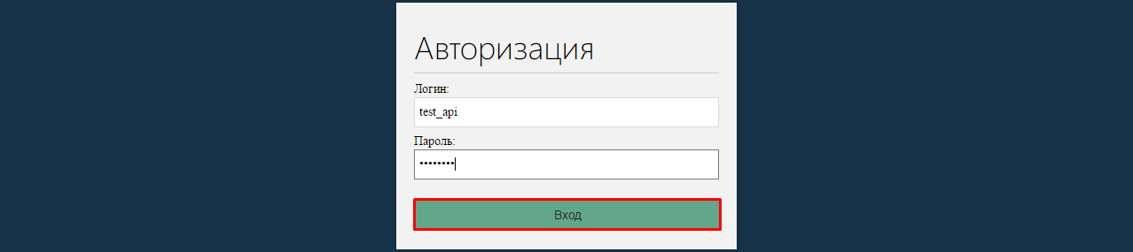
Нажмите на кнопку Вход или кнопку Enter в поле Пароль.

3. Описание основной формы
Основная форма содержит панель действий и табличную часть.
На панели действий расположены кнопки:
- Создать арбитражное направление — открывает форму создания направления, доступна медицинским организациям, которые могут направлять материал пациента на проведение арбитражного лабораторного исследования на наличие антител к ВИЧ.
- Создать направление на скрининг — открывает форму создания направления, доступна всем медицинским организациям.
- Печать — загружает печатную форму направления.
- Обновить — обновляет таблицу направлений.
- Выход — выход из системы. Переход на форму авторизации.
В табличной части выводятся направления на арбитражные и скрининговые исследования, которые были созданы сотрудниками медицинской организации пользователя.
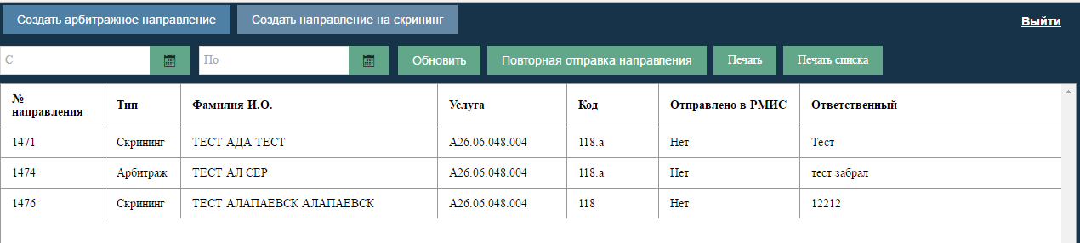

4. Создание направления на скрининг
Для создания направления на скрининговое исследование нажмите на кнопку Создать направление на скрининг.
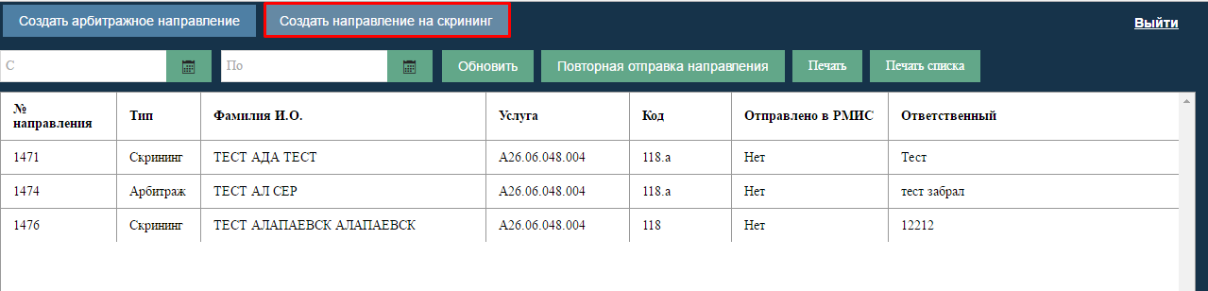
После этого откроется форма Направление на проведение скринингового исследования: Добавление.
Для выбора пациента введите фамилию, имя и отчество пациента в поле пациент и нажмите клавишу Enter или на кнопку Найти.
ВНИМАНИЕ! Фамилию, имя и отчество можно не вводить или ввести частично.
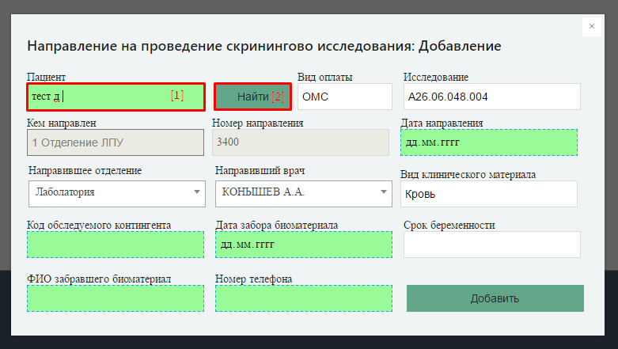
После этого откроется форма поиска пациента.Если пациента нет в списке, введите более подробные данные, например укажите полностью фамилию, имя, отчество и дату рождения. Для поиска нажмите на кнопку Enter в любом поле или на кнопку Найти. Для того, чтобы выбрать пациента, нажмите по нужной строке в таблице дважды левой кнопкой мыши.
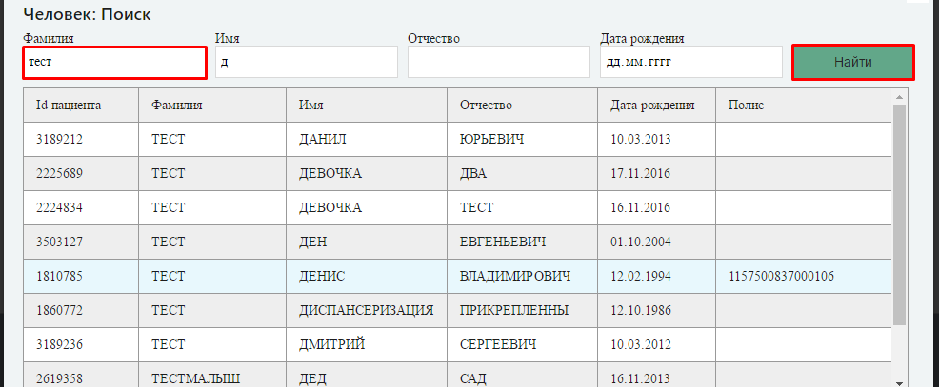
На форме добавления направления заполните поля:
- Вид оплаты — поле выбора, по умолчанию ОМС.
- Исследование — поле выбора:
- А26.06.048.004 - тесты А26.06.048 и А26.06.049.
- A26.06.036 - тест A26.06.036.
- A26.06.041 - тест A26.06.041.
- Кем направлен — поле, по умолчанию 1. Отделение ЛПУ, не доступно для редактирования.
- Номер направления — номер направления Промед, недоступно для редактирования.
- Дата направления — обязательное поле типа дата.
- Направившее направление — поле выбора отделения из отделений МО пользователя.
- Направивший врач — поле выбора врача, фильтр по врачам выбранного отделения.
- Вид клинического материала — поле выбора, по умолчанию «Кровь».
- Код обследуемого контингента — обязательное поле ввода.
- Дата забора биоматериала — обязательное поле типа дата.
- Срок беременности — необязательное поле ввода.
- ФИО забравшего биоматериал - обязательное поле ввода.
- Номер телефона — обязательное поле ввода.
Нажмите на кнопку Добавить для отправки направления в РМИС и Промед.
В случае, если не все поля заполнены, в правом верхнем углу экрана появится уведомление, а поля, которые необходимо заполнить будут выделены красным цветом.
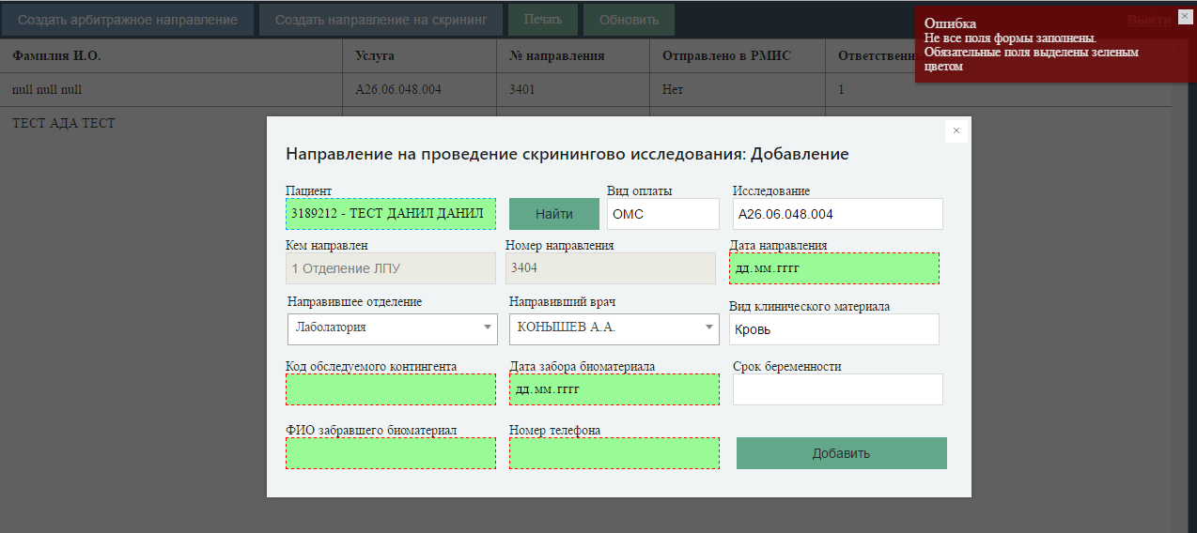
Если направление не будет отправлено в Промед или РМИС в правом верхнем углу формы появится уведомление об ошибке. В таком случае направление будет необходимо отправить повторно. Если ошибка повторится, администратору МО необходимо обратиться в службу технической поддержки. После отправки направления, форма добавления закроется, само направление появится в таблице на основной форме.

2. Создание направления материала пациента на проведение арбитражного лабораторного исследования на наличие антител к ВИЧ.
Для создания направление нажмите на кнопку Создать арбитражное направление.
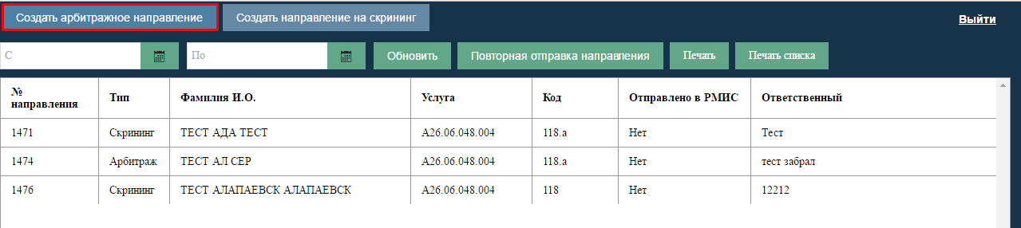
На форме Направление на проведение арбитражного исследования: Добавление заполните поля. Для выбора пациента введите фамилию, имя и отчество пациента в поле пациент и нажмите клавишу Enter или на кнопку Найти.
ВНИМАНИЕ! Фамилию, имя и отчество можно не вводить или ввести частично.
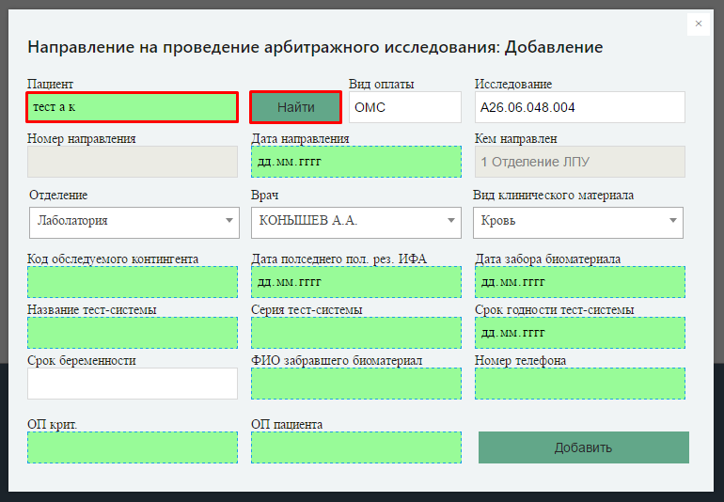
Если пациент не найден, воспользуйтесь фильтрами для более подробного поиска - ведите более подробные данные, например, укажите полностью фамилию, имя, отчество и дату рождения. Для поиска нажмите на кнопку Enter в любом поле или на кнопку Найти. Для того, чтобы выбрать пациента, нажмите по нужной строке в таблице дважды левой кнопкой мыши.

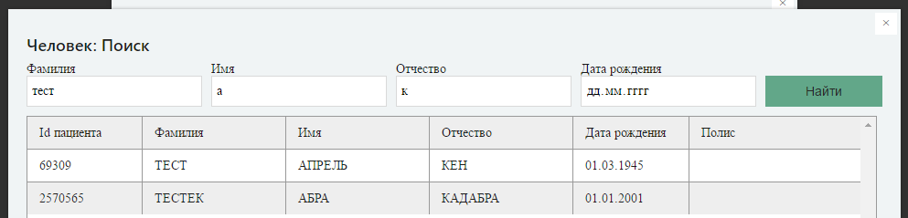
Заполните поля формы:
- Вид оплаты — поле выбора, по умолчанию ОМС.
- Исследование — поле выбора:
- А26.06.048.004 - тесты А26.06.048 и А26.06.049.
- A26.06.036 - тест A26.06.036.
- A26.06.041 - тест A26.06.041.
- Номер направления — номер направления из Промед, генерируется автоматически, не доступно для редактирования.
- Дата направления — поле типа дата, обязательное.
- Кем направлен — поле не доступно для редактирования, по умолчанию 1. Отделение ЛПУ.
- Отделение — выберите отделение из списка.
- Врач — выберите врача из списка, для выбора доступны только врачи выбранного отделения.
- Вид клинического материала — поле выбора, по умолчанию «Кровь».
- Код обследуемого контингента — обязательное поле.
- Дата последнего пол. Рез. ИФА — поле типа даты, обязательное.
- Дата забора биоматериала — поле типа дата, обязательное.
- Название тест-системы — обязательное поле.
- Серия тест-системы — обязательное поле.
- Срок годности тест-системы — поле типа дата, обязательное.
- Срок беременности — не обязательное поле ввода.
- ФИО забравшего биоматериал — обязательное поле ввода.
- Номер телефона — обязательное поле ввода.
- ОП крит. — обязательное поле ввода.
- ОП пациента — обязательное поле ввода.

Для создания направления нажмите на кнопку Добавить. После того, как направление будет отправлено в Промед и РМИС, форма добавления направления закроется.

В случае, если направление не будет добавлено в РМИС или Промед, появится уведомление об ошибке.

6. Печать направления
Для того, чтобы распечатать направление, выберите его в табличной части и нажмите на кнопку Печать.
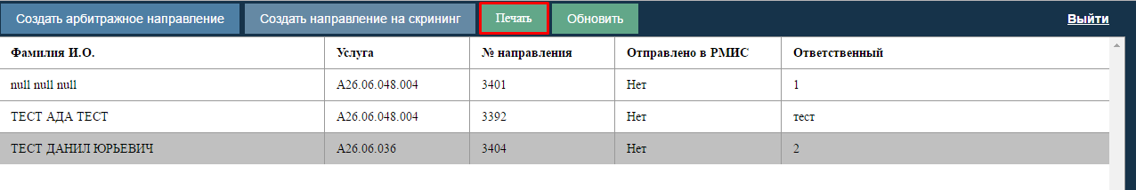
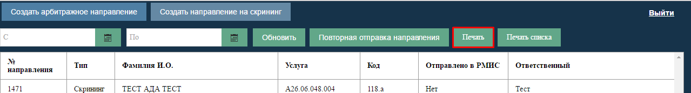
После этого загрузится файл с направлением в формате .pdf7. Печать журнала направлений за текущий месяц
Для того, чтобы распечатать журнал направлений на скрининговые исследования за текущий месяц, нажмите на кнопку Печать списка.
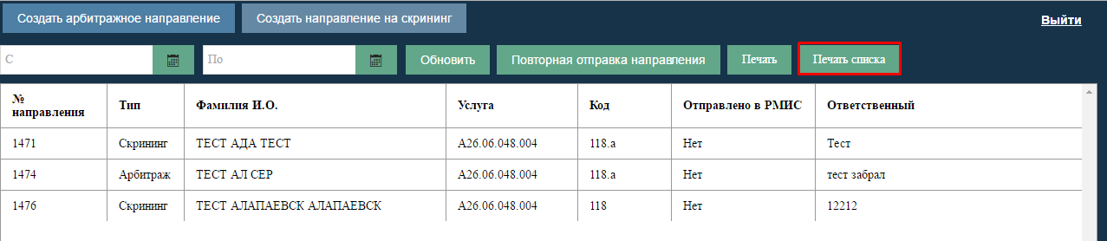
После этого будет загружен файл .pdf

8. Обновление таблицы направлений
Для того, чтобы обновить таблицу направлений, нажмите на кнопку Обновить.
Для выбора периода, за который необходимо вывести направления, заполните поля С По (по умолчанию текущий день) и нажмите на кнопку Обновить.
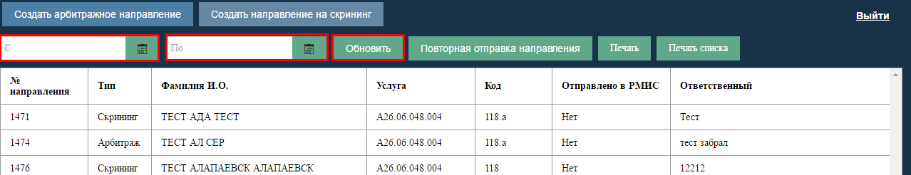
9. Повторная отправка направления в РМИС
Для того, чтобы повторно отправить направление, нажмите на кнопку Повторная отправка направления.
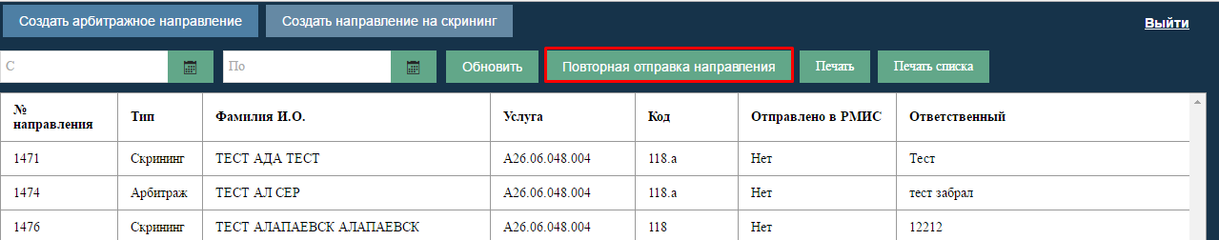
10. Выход
Для того, чтобы выйти из программы, нажмите на кнопку Выход.
